Presseinformation

Partnerschaft wird ausgeweitet: Liebherr-Turmdrehkrane und Tenstar kooperieren für eine bessere Kranführerausbildung

⸺
Liebherr Turmdrehkrane steigt nun auch in die Simulatoren Welt von Tenstar ein, die Vereinbarung wurde auf der Conexpo 2026 in Las Vegas offiziell besiegelt
Das initiale Softwarepaket umfasst mehrere praxisnahe Trainingsszenarien für die Turmdrehkrane 370 EC-B und 620 HC-L
Schnelleinsatzkrane und Assistenzsysteme sollen folgen
Nach den Produktsegmenten Erdbewegung sowie Raupen- und Mobilbaukranen sind nun auch die Liebherr-Turmdrehkrane eine Partnerschaft mit dem schwedischen Simulationsspezialisten Tenstar Simulation eingegangen, um die Ausbildung von Kranführern gezielt zu stärken. Die auf der Conexpo 2026 in Las Vegas besiegelte Vereinbarung markiert einen wichtigen Schritt in Liebherr’s Bestreben, die Kranausbildung sicherer, effizienter und kosteneffektiver zu gestalten.
Biberach, (Deutschland), 16. April 2026 – Die Vereinbarung zwischen Tenstar und Liebherr-Turmdrehkrane wurde auf der Conexpo 2026 in Las Vegas, einer der größten Baumaschinenmessen der Welt, offiziell abgeschlossen. Die ausgeweitete Partnerschaft unterstreicht Liebherr‘s Engagement, die Ausbildungsqualität von Fachkräften weiter zu digitalisieren und nachhaltig zu verbessern.
Simulator gestützte Ausbildung als strategische Priorität
Die globale Bauindustrie steht weiterhin vor erheblichen Herausforderungen bei der Gewinnung und Qualifizierung ausgebildeter Kranführer. Das Training an realen Maschinen ist zeitaufwendig und kostspielig, sowohl für die in Ausbildung der Kranführer als auch für die eingesetzten Turmdrehkrane. Vor diesem Hintergrund hat das Simulator gestützte Training als praxistaugliche und skalierbare Alternative erheblich an Bedeutung gewonnen: Es ermöglicht Kranführern, grundlegende Baustellenszenarien und Hebevorgänge in einer kontrollierten und risikofreien Umgebung zu entwickeln, bevor sie auf einer aktiven Baustelle Verantwortung übernehmen.
Durch den Einsatz des Simulators lässt sich die Anzahl der erforderlichen Trainingsstunden an realen Turmdrehkranen reduzieren und damit der Gesamtaufwand für Qualifizierungsprogramme deutlich senken. Der Tenstar-Simulator schafft eine realitätsnahe 4D-Trainingsumgebung, die das Bedienungsverhalten, die Steuerlogik und das Maschinenverhalten tatsächlicher Liebherr-Turmdrehkrane wirklichkeitsgetreu abbildet und Auszubildende so effizient und mit hohem Praxisbezug auf den Realeinsatz vorbereitet.
Skalierbare Simulationsplattform für realitätsnahe Krantrainings
Die auf dem Simulator installierte Software umfasst in einem ersten Schritt mehrere Trainingsszenarien, die speziell für den Betrieb der beiden Liebherr-Turmdrehkrane 370 EC-B und 620 HC-L entwickelt werden. Beide Krane repräsentieren technisch anspruchsvolle Maschinentypen aus dem aktuellen Liebherr-Turmdrehkranportfolio und werden weltweit auf Hochbauprojekten, Wohnbauprojekten sowie Infrastrukturvorhaben eingesetzt. Folgen sollen zukünftig auch Schnelleinsatzkrane und die innovativen Assistenzsysteme.
Die Tenstar-Plattform ist modular skalierbar und ermöglicht die Integration zusätzlicher Maschinentypen und Trainingsumgebungen bei unveränderter Hardwarebasis. Mit Blick auf die Zukunft unterstützt die Tenstar-Plattform auch Multi-Maschinen-Umgebungen, bei denen mehrere Simulatoren für kollaborative Trainingsübungen vernetzt werden. Diese Funktionalität eröffnet die Perspektive teambasierter Trainingsszenarien, die die Koordinationsanforderungen einer realen Baustelle abbilden.
Liebherr betrachtet die Partnerschaft mit Tenstar als langfristige Investition in Ausbildungsqualität und Bedienkompetenz und als Ausdruck des Anspruchs der Division, Kunden über den gesamten Lebenszyklus ihrer Kranoperationen hinweg zu unterstützen.
Über die Liebherr-Sparte Turmdrehkrane
Mehr als sieben Jahrzehnte Erfahrung machen Liebherr zum anerkannten Spezialisten für Hebetechnik auf Baustellen aller Art. Das Spektrum von Liebherr Tower Cranes umfasst ein umfangreiches Programm hochwertiger Turmdrehkrane, die weltweit eingesetzt werden. Dazu zählen Schnelleinsatz-, Obendreher-, Verstellausleger- und Spezialkrane sowie Mobilbaukrane. Neben den Produkten bietet Liebherr Tower Cranes ein breites Angebot an Dienstleistungen, die das Portfolio vervollständigen: Die Tower Crane Solutions, das Tower Crane Center und den Tower Crane Customer Service
Über die Firmengruppe Liebherr
Die Firmengruppe Liebherr ist ein familiengeführtes Technologieunternehmen mit breit diversifiziertem Produktprogramm. Das Unternehmen zählt zu den größten Baumaschinenherstellern der Welt. Es bietet aber auch auf vielen anderen Gebieten hochwertige, nutzenorientierte Produkte und Dienstleistungen an. Die Firmengruppe umfasst heute über 150 Gesellschaften auf allen Kontinenten. Im Jahr 2025 beschäftigte sie mehr als 55.000 Mitarbeitende und erwirtschaftete einen konsolidierten Gesamtumsatz von über 14 Milliarden Euro. Gegründet wurde Liebherr von Hans Liebherr im Jahr 1949 im süddeutschen Kirchdorf an der Iller. Seither verfolgen die Mitarbeitenden das Ziel, ihre Kunden mit anspruchsvollen Lösungen zu überzeugen und zum technologischen Fortschritt beizutragen.

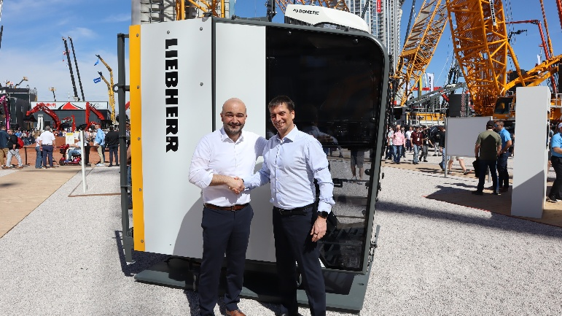
Bilder

liebherr-tenstar--01.jpg
Von links nach rechts: Marco Guariglia, Managing Director Sales Liebherr Tower Cranes und Freddy Lund, CEO Tenstar.

Kontakt
Shannon Korff
Marketing Specialist
E-Mail: shannon.korff@liebherr.com
Veröffentlicht von
Liebherr-Werk Biberach GmbH
Biberach / Deutschland
www.liebherr.com

